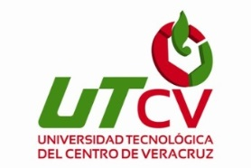

**Universidad Tecnológica del**

**Centro de Veracruz**

**Ingeniería en Tecnologías de la Información**

7A

**Presenta:**

* **Molina Fidencio José Manuel**
* **García González José Antonio**
* **Ángel Martínez Hernández**
* **Alducin Vázquez Jorge**

**Proyecto: Recicla tu entrada**

**Cuitláhuac, Ver. A 05 de Diciembre del 2014**

*2015*

Contenido

Capitulo I

Introducción 2

Resumen 3

Descripción de la problemática 5

Las dimensiones del problema vistas desde otra perspectiva 6

Objetivos 7

Alcances y limitaciones 8

Justificación 9

Alternativas de solución 11

Solución propuesta 12

Tecnologías 14

Riesgos del proyecto 16

Antecedentes del proyecto 17

Capitulo II

Marco teórico 20

Capitulo II

Metodología 27

Anexos 29

# Introducción

Como resultado del estilo de vida del estado de Veracruz, para la adaptación al mismo entorno, las costumbres y culturas se ven mezcladas y modificadas, incluyendo patrones de consumo, por lo que un exceso de generación de residuos y un manejo inadecuado de estos mismos se presenta día a día. Lo anterior, producto de una falta de conocimiento o apoyo suficiente para llevar a cabo un programa de acción en el que conjunten, el gobierno, la industria privada, las escuelas, la sociedad en general hacia una conciencia de producción/consumo/desecho responsables y una cultura dirigida a la conservación del entorno, mediante el manejo adecuado de los residuos, así como la búsqueda de áreas de oportunidad mediante el reusó o recicle de estos desechos, llámese, basura doméstica o industrial.

Por ejemplo, día a día, se desechan envases plásticos y demás piezas, las cuales químicamente tardaran décadas en degradarse, mientras tanto se acumularán en suelos, contaminando y afectando directa e indirectamente nuestro ambiente y sociedad.

Estos residuos, representan un área de oportunidad aun no explorada en la región de Veracruz, donde el reciclaje es una opción.

Popularmente, reciclar es sinónimo de recolectar materiales para volver a ser utilizados de alguna manera. Sin embargo, la etapa de la recolección es solamente la primera de una serie de pasos para completar el proceso del reciclado. Para otros reciclar es convertir algunos materiales desechados en algo utilizable, pero ésta es apenas otra de las etapas de un ciclo mucho más complejo

El PET es un plástico de alta calidad que se identifica con el número uno, o las siglas PET, o “El PET es 100% reciclable, por lo que practicando esta actividad, se contribuye a reducir la generación de residuos, disminuyendo así, el consumo de materia prima no renovable”

En este documento se analiza a fondo la solución que pretende resolver eficazmente esta propuesta, un listado de los principales alcances, limitaciones del mismo, de igual forma se estudian los objetivos y riesgos a los que podría enfrentarse cada una de las fases planteadas para la exitosa culminación de este proyecto. A continuación se inicia con una breve descripción de la problemática principal.

# Resumen

Uno de los principales problemas que existe es la separación de la basura, ya que 500 toneladas de basura se recolectan a diario, de las cuales el 85 por ciento son residuos alimenticios y orgánicos, así como materiales de vidrio, aluminio, papel cartón y plásticos, por lo que urge fomentar la cultura del reciclaje entre los ciudadanos.

En este sentido, el estado sigue sin tener una cultura del reciclaje y separación de basura, a pesar de que el 85 por ciento de ésta es reciclable, y que con sólo separarla y tratar el material orgánico se dejaría de llevar hasta 100 toneladas de basura al día. Todos pueden reciclar, que las personas separen su basura y la depositen en recipientes diferentes es algo muy sencillo, y al tener todos está cultura y educación, se continuara haciéndo como parte de la educación.

El fomento a la conciencia medioambiental es mínimo, por lo que se están tomando las riendas y promoviendo esta nueva forma de pensar y actuar. El reciclaje, además de ser una medida ecológica eficiente, puede ser visto como una oportunidad para obtener recursos de los desperdicios.

Sin embargo, la educación ambiental no ha cobrado la importancia requerida, ya que la cultura del reciclaje avanza muy lentamente, pues, aunque existen iniciativas e información, la educación ambiental no ha cobrado la importancia que merece.

This project analyzes environmental concern from a multidimensional proposal of environmental attitudes. From a preceding conceptualization with undergraduate student, the main objective is to test a measure of dimensions of environmental attitudes in a sample of general population. Furthermore, a relationship among this attitudinal dimensions and four categories of environmental behaviors are analyzed. The results confirm the validity and reliability of the measurement model, and support the different constructs involved, showing a dual scheme of environmental concern where anthropocentric and attitudes are in conflict. Regarding ecological behavior, the most frequent ones were those which less demanded implication and personal commitment. The impact of environmental apathy was negative on all behaviors analyzed. The consideration of multidimensional perspective of environmental concern allows to establish a more precise profile about people attitudes and pro-environmental behavior.

**Este proyecto tiene el propósito** de vincular la problemática económica con la problemática medioambiental, manteniendo el concepto de utilización de los residuos como recursos y no como problema. Con la reducción, reutilización y reciclaje existe la posibilidad de disminuir la cantidad de residuos que deban ser enviados a sitios de disposición, tales como los rellenos sanitarios.

La aplicación de estrategias metodológicas utilizadas en el proyecto sirven para entender en forma global el que hacer de cualquier empresa: promocionar las estrategias, agregar peso a la problemática y vender una solución rentable.

De acuerdo a las características del objeto de estudio y el enfoque temático de esta investigación, utilizaremos la Acción – Participación que es un enfoque investigativo y una metodología de investigación, aplicada a estudios sobre realidades humanas y se refiere a una orientación teórica en torno a cómo investigar. Es investigación, orienta un proceso de estudio de la realidad o de aspectos determinados de ella. Es acción, en esta investigación hay acción la cual es entendida no solo como el simple actuar, o cualquier tipo de acción, sino como acción que conduce al cambio social estructural; la cual es el resultado de una investigación continua sobre la realidad abordada no solo para conocerla, sino para transformarla; en la medida que haya mayor reflexión sobre la realidad, mayor calidad y eficacia transformadora se tendrá en ella.

El requerimiento de cualquier investigación, que quiera ser práctica y transformadora, es la acción; No se investiga por el mero placer de conocer; además, la validez de una investigación la otorga la acción. Es participativa, es una investigación - acción realizada participativamente. La investigación no es solo realizada para los expertos, sino con la participación de la comunidad involucrada en ella; quiere superar la investigación al servicio de unos pocos, y la investigación para las universidades bibliotecas solamente; busca ayudar a resolver un problema.

# Descripción de la problemática

Reciclar es contribuir a proteger el medioambiente para detener la contaminación ambiental. Participar con la recogida, la separación y el reciclaje, es una forma distinta de concebir la vida y de percibir el entorno natural.

La basura es un gran problema de todos los días, que se debe combatir. Como personas, a parte de las industrias, somos los primeros en consumir y en contaminar, pero también fungen como principales afectados, ya que la basura genera malos olores en las calles, infecciones y hasta enfermedades que ponen en riesgo nuestra salud.

Son muchas las razones para reciclar: se ahorran recursos, se disminuye la contaminación, se alarga la vida de los materiales aunque sea con diferentes usos, se logra ahorrar energía, se evita la deforestación, se reduce el 80 por ciento del espacio que ocupan los desperdicios al convertirse en basura, se puede llegar a disminuir el pago de impuestos por concepto de recogida de basura y al mismo tiempo se genera empleo y riqueza.

**Nuestro Proyecto en la contribución del reciclaje**

Es recomendable comenzar disminuyendo la cantidad de basura que se genera en casa. ¿Cómo se puede hacer esto? Una idea puede ser reutilizar aquellos residuos orgánicos que puedan servir para abonar las plantas. También es posible reutilizar los envases y otros recipientes para nuevos usos el hogar, el colegio o en el trabajo.

Uno de los objetivos de nuestro proyecto es agregar una mirada ecologista y social al problema de la basura; orientar valores y comportamientos colectivos hacia objetivos de sustentabilidad ecológica y equidad social, con el propósito de brindar la materia prima que los emprendimientos sociales de reciclado de plástico necesitan para procesar y comercializar. De esta manera se intenta cumplir con dos objetivos importantes: la concientización hacia la importancia del cuidado del medio ambiente y la promoción de emprendimientos sociales. Esta idea consiste en recolectar botellas de gaseosas, fabricadas con PET (Polietileno tereftalato), con el propósito de brindar la materia prima que los emprendimientos necesitan, ya que de lo contrario se les dificulta lograr las cantidades mínimas para su producción.

## Las dimensiones del problema vistas desde otra perspectiva

Del total de envases de resina de PET que se desechan diariamente, la incipiente industria de reciclaje en México sólo reaprovecha una cuarta parte; el resto está enterrado en rellenos sanitarios o se exporta a China, que lo usa en la elaboración de telas sintéticas.

Es lo más que pueden hacer las empresas de reciclaje, dada la insuficiente recolección de envases por la falta de leyes que obliguen a las industrias que desechan PET a ayudar a recolectarlo, y de normas que obliguen a municipios a separar la basura, señaló Armando Leyva, gerente de asuntos corporativos de Coca Cola FEMSA, el mayor usuario de botellas de PET en el país.

México es el tercer consumidor mundial de politereftalato de etileno (PET), solo detrás de Estados Unidos y China, pero en consumo per cápita es segundo con 225 botellas al año por cada mexicano, detrás de Estados Unidos.

La mayor parte del PET virgen se emplea en la fabricación de recipientes para un gran número de productos, desde botellas para aceite comestible y productos de limpieza hasta empaques para frutas y verduras, pero la mayor parte se consume en el envasado de refrescos.

Sin irnos muy lejos, un punto de quiebre es que los padres les enseñan a no ensuciar en la casa a sus hijos, pero de la casa para afuera es otra realidad, esto se puede apreciar por medio del ejemplo: Si el padre saca la mano del carro y bota un envoltura, el hijo lo hará también sin ningún perjuicio, esto ocasiona una conducta que para el hijo es algo normal.

Poco a poco se ira degradando el planeta, contaminando los ríos, nuestros mares, destruyendo nuestra flora y fauna, sin aportarle casi nada a la madre tierra, rompiendo el equilibrio natural.

Se ocasionan desastres, quizá sea por dejadez o por falta de costumbre, pero lo que si hay que poner énfasis es en la educación cuantas personas son cuidadosas con su basura, es decir cuántas personas organizan su basura, separan lo orgánico de lo inorgánico, las botellas, lo que se puede reciclar o no, este podría ser la raíz del problema la falta de información, la falta de costumbre.

# Objetivos

**General:**

Contribuir a la preservación del Medio Ambiente, fomentando la cultura del reciclaje, a través de la utilización de técnicas para la transformación de materiales, realizando actividades de comercialización de material reciclable e implementando campañas de adecuado manejo de estos materiales.

**Específicos:**

* Capacitar estudiantes, personal docente y administrativo en reducción de residuos.
* Obtener información y datos sobre generación de residuos en la región para establecer las prioridades del proyecto y apoyar la planeación del manejo de residuos en curso.
* Desarrollar una campaña de mercadotecnia para apoyar y promover las actividades de reciclaje así como los productos reciclados.
* Implementar campañas de reciclaje en la institución educativa, concientizando a todas las personas que nos rodean acerca de la importancia de la adecuada separación y posible reutilización de desechos plásticos.

# Alcances y limitaciones

El alcance de este proyecto es muy subjetivo, ya que siempre es posible hacer algo más por el medio ambiente, aquí se hace mención de algunos:

* Mantener a la población educada sobre el manejo de desechos y conservación ambiental.
* Mantener centros de acopio y manejo ordenado de desechos en nuestra institución
* Se enfocara en la universidad, tomando en cuenta que gran número de estudiantes y empleados generan una gran cantidad de desperdicios plásticos.
* Será escalable, adecuando ciertas restricciones y opciones de acuerdo a lo que se solicite, considerando un posible patrocinio externo.
* Servirá como ejemplo para que otros municipios o universidades adopten propuestas similares en su propio beneficio.
* Comprometer a nuestra universidad con el manejo de sus desechos.

Durante el desarrollo de éste proyecto se presentan una serie de limitaciones que restringen la fluidez del mismo, entre las más importantes se encuentra:

* Costos elevados de materiales para la fabricación del contenedor.
* Por la característica técnica de la investigación algunos aspectos requieren de instrumentos de medición específicos para cada rubro, con los cuales no se cuenta, esto hace que los datos sé que proporcionen serán datos aproximados y no datos exactos medidos.
* El único personal que cuenta con la información adecuada para desarrollar y culminar este proyecto son los estudiantes de ENERGIAS RENOVABLES, por lo tanto se depende en gran medida de los conocimientos de estas figuras.
* Falta de mercado a nivel local para los materiales reciclados.

# Justificación

Los plásticos habitualmente en la industria e incluso en la vida cotidiana son productos con una muy limitada capacidad de autodestrucción, y en consecuencia quedan durante muchos años como residuos. Por lo tanto cada día es más claro que es necesaria la recuperación de los restos plásticos por 2 razones principales: La contaminación que provocan y el valor económico que representan.

Existen 2 soluciones generales para cuando un producto se convierte en residuo:

* Tirarlo a la basura
* Recuperarlo

Los plásticos no se degradan en el medioambiente como la basura ecológica, y la primera opción no parece ecológicamente muy aceptable, en cambio la recuperación; se trata de un amplio concepto que engloba en si a otros 2:

* Reutilización
* Reciclaje

También resulta prioritario recalcar los beneficios y beneficiados en este proyecto:

* Se aplicaran técnicas para diseñar un mecanismo de procesos lógicos que permitan la recuperación de residuos plásticos a través del reciclaje. Los programas de reciclaje producen empleos, algunas veces más que los programas de incineración o de simple recolección de basura.
* Con el reciclaje se reducen costos de materia prima, agua, energía; esto quiere decir que los costos directos se ven reducidos y por ende también el costo de producción.
* Se disminuirá el número de residuos que son depositados fuera de los botes de basura, y que dan como consecuencia un mal aspecto a la universidad.
* Beneficiará directamente a los alumnos en el pago de su transporte. (Aún se analizan otras formas de recompensa)
* Todo esto motiva a la formulación de un diagnostico que pretenda el equilibrio del estudiante con su entorno o habitad donde se desarrollan sus actividades sociales y de formación integral , la escuela, con un alto grado de responsabilidad por el ecosistema y los diferentes criterios que compones las condiciones estéticas del edificio y en particular las condiciones de salud de los usuarios del espacio físico de la institución, estudiantes, docentes, administrativos, la comunidad circundante y de esta forma se contara con mejores condiciones para desarrollar la actividad del aprendizaje acompañado de otras actividades de formación integral del estudiante y la convivencia con sus semejantes y el medioambiente.
* Con la ejecución de este proyecto se tendrá la posibilidad de capacitar a los actores del proyecto de tal forma que estarían aptos para participar en planes y proyectos de otras instituciones.
* La comunidad educativa acompañará la discusión y promulgación de las Políticas de manejo de residuos sólidos y la conservación de medio ambiente que permita fortalecer su capacidad de gestor de proyectos a benéfico de la comunidad del municipio.
* Los estudiantes, docentes, administrativos y demás usuarios de la institución educativa, desde una visión compartida del proyecto ambiental y por medio de procesos de formación continuada fomentarán el desarrollo y conservación local de los recursos naturales.
* Ninguna universidad en el estado ha desarrollado un proyecto de esta magnitud, permitiendo que la UTCV y el área de TIC sea pionera.
* La UTCV proyecta poseer la certificación ISO 14000 que busca establecer un sistema de gestión ambiental efectivo, por lo tanto este proyecto reafirma el compromiso que tiene la universidad con el medio ambiente, dando evidencias claras del cumplimiento cabal de esta responsabilidad.

# Alternativas de solución

Nuevas alternativas para procesamiento de PET

**Inyección de preformas precisa y productiva**

El fabricante suizo de maquinaria Netstal presentará la nueva línea PET-LINE 2400 para producción de preformas para botellas de bebidas por primera vez en la feria drinktec 2013 en Munich, Alemania. Un sistema innovador para el enfriamiento de las piezas llamado Preblow genera presión interna dentro de las preformas, seguido de un proceso de soplado en el área de la base de las preformas de PET.

**Extrusión de PET sin secado previo**

Para la industria de PET, battenfeld-cincinnati presentará durante la próxima feria K su extrusor de tornillo sencillo con una unidad de compounding integrada, con capacidad de procesar entre 500 y 1.000 ton/hr. De acuerdo con el fabricante, con esta extrusora se pueden reducir hasta en 16% los costos energéticos, ya que permite procesar PET sin secar.

Novedades en diseño de botellas de PET

El nuevo contenedor para jugos y tés utiliza un diseño innovador para reducir en 9g el peso de típico de la botella de PET de este tamaño, que es de 68g.   
La botella, que se emplea para aplicaciones de llenado en caliente, fue fabricada con la tecnología Powerblock 3.0, que permite crear una botella de PET liviana y resistente, con propiedades de llenado y apilada mejoradas.

**Reciclaje de PET: cada vez más tecnificado**

Una demostración del uso de hojuelas de PET reciclado de botella para una cadena de producción completa fue demostrada por Gneuss en un Open-House de la firma italiana de maquinaria BG Plast. El proceso incluía la dosificación de las hojuelas de PET, la extrusión y filtración del fundido plástico, pasando por la generación de película y llegando al termoformado de bandejas para empaque certificadas para contacto con alimentos.

# Solución propuesta

En apoyo a la economía estudiantil, se propone un proyecto amigable con el medio ambiente el cual consiste en un contenedor de materiales reciclables PET, sin embargo las funciones de éste no se limitan exclusivamente a almacenar, todo lo contrario, cada usuario tendrá una cuenta exclusiva en el sistema que entre mayor número de materiales introduzca, le será posible tener más puntos, mismos que podrá canjear por un boleto de autobús, es una idea innovadora que fue propuesta en Japón, Argentina y actualmente en nuestro país por parte de la UNAM pero haciendo uso de tecnología china, la cual ofrece descuentos en tiendas departamentales y boletos del metro. Este nuevo plan, que ha tenido gran éxito, consiste en reciclar las botellas para llevarlas a un centro de canje de los muchos que existen; nuestra área y universidad estarían involucradas con los procesos de reciclaje inteligente de residuos sólidos.

**¿Cómo funciona?**

El plan consiste en recolectar las botellas de PET y latas de aluminio, llevarlas a un centro de canje. Esta será la base para una primera etapa de este proyecto que fácilmente se convertirá en blanco de atención, ya que además de beneficiar el medioambiente, lo usuarios también recibirán recompensas.

Como ya se mencionó se tendrá acceso a la cuenta a través de la huella digital, (esto con la finalidad de omitir el olvido de tarjetas, previniendo el robo de la misma, facilitar y proteger el acceso), la maquina recicladora clasifica el material introducido y lo almacena en un contenedor especial, así por cada envase plástico, el usuario será recompensado con puntos que podrá canjear para 2 modalidades:

**Monedero Electrónico:** Recibe un ticket impreso que podrá usar para obtener descuentos en el boleto de autobús o pagar la totalidad del mismo.

**Puntos Peli:** Se pueden aplicar para adquirir un ticket canjeable por un boleto de cine, disfrutado de cualquier película que se encuentre en cartelera, así como para descuentos en la fuente de sodas de la sala. Cada envase vale un punto en la cuenta del usuario, convirtiéndose en valor canjeable. Se trata de generar un impacto en el medio ambiente, otorgándole valor a la basura.

**Calendarización de actividades (3 Cuatrimestres)**

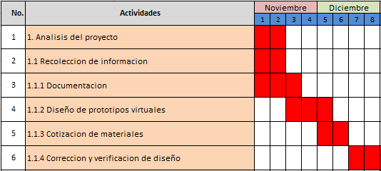

Figura. 1.1 Cronograma 7º Cuatrimestre

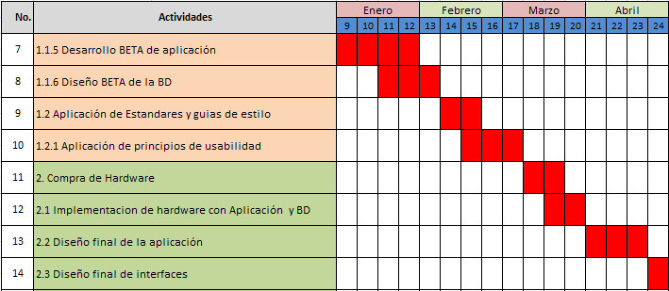

Figura. 1.2 Cronograma 8º Cuatrimestre

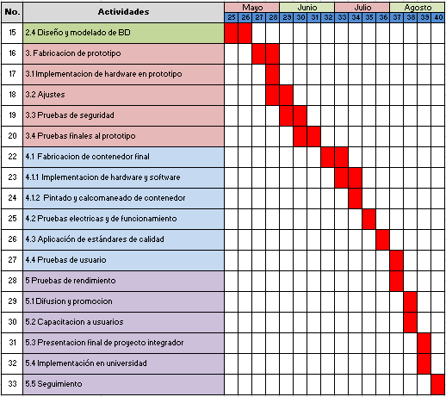

Figura. 1.3 Cronograma 9º Cuatrimestre

## Tecnologías

La composición química de la basura en los tiraderos municipales de Veracruz no es la misma que la zona metropolitana de la ciudad de México, seguramente se debe al nivel industrial que tienen las ciudades sin embargo, la composición de plástico son equivalentes en algunas áreas, tomando en cuenta la población y los niveles de vida.

Los resultados obtenidos en los estudios de generación no aclaran el número de botellas por volumen, que es una limitante para el diseño de las maquinas utilizadas en el reciclaje por lo que se dio un sobre diseño para tener la garantía en los procesos de compactación.

Hace falta tener centros de acopio de otros materiales en la ciudad de Córdoba para la recolección de residuos, como se da en otras ciudades industrializadas en el país, porque se observa en los basureros del estado otros materiales de importancia.

Las maquinas diseñadas modificaran sus sistemas de compactación para procesar las botellas, así como la capacidad de producción ya que se estima que cuando se tenga publicidad en el radio, televisión y otros medios del acopio del PET el volumen de la generación será mayor

**Metodologías o normas**

Resulta necesario aplicar técnicas de ingeniería industrial para diseñar un mecanismo de procesos lógicos que permita la recuperación de residuos plásticos a través del reciclaje, dándole un enfoque de estándares internacionales como lo sería la Organización Internacional de Normalización (ISO), en este caso la norma ISO 14000, la cual tiene como finalidad concientizar y tomar medidas concretas para de una vez tratar los asuntos ambientales de una manera armónica y globalizada, también establecer mundialmente un lenguaje común para la gestión ambiental, así como un marco para la certificación de sistemas de gestión ambiental.

**Costes**

**Sensor necesario para la detección de huella dactilar**

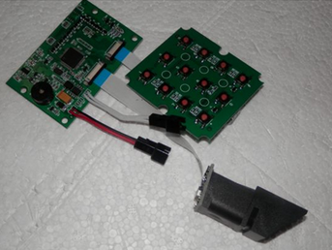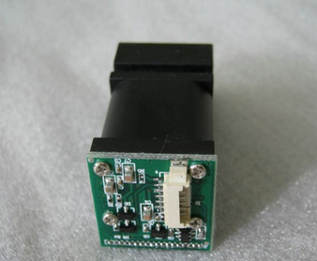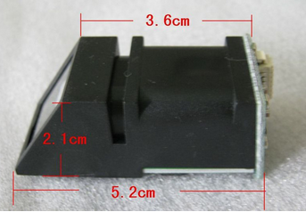

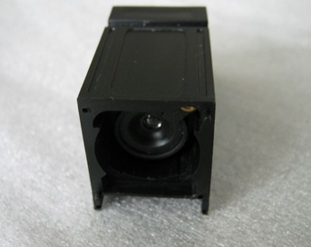

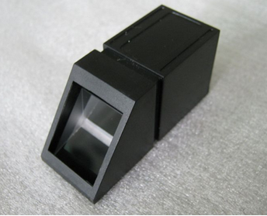

$950 MXN

Figura. 1.4 Vistas del dispositivo

Este sensor óptico de bajo coste nos permite obtener una huella dactilar de forma muy simple. Conectándolo a cualquier microcontrolador por un puerto TTL serie en el que se recibirá la información de las huellas dactilares. En su memoria flash puede almacenar hasta 162 huellas dactilares, posee un indicador LED rojo que se enciende durante al proceso de obtención de la misma.

Es fácil de utilizar, incluye software de Windows para prueba y testeo. Es posible ver las huellas dactilares en la pantalla del ordenador.

Es esta punto resulta imprescindible analizar el coste del proyecto ya que la fase en la que nos encontramos es exclusivamente de desarrollo y análisis, sin embargo en el sucesivo cuatrimestre es elemental realizar estos estudios para dar continuidad con las etapas.

# Riesgos del proyecto

# Antecedentes del proyecto

**Ciudadanos de Pekín pagan su viaje en metro con botellas de PET**

Pekín tiene un enorme ejército informal de personas que se dedican a recoger botellas de plástico para después venderlas a compañías de reciclaje. El impacto de estos trabajadores es enorme, y se estima que hasta 20 millones de personas trabajan como recolectores de botellas de PET. Para incrementar sus ganancias, una de las compañías de reciclaje trabajó con el gobierno para instalar máquinas que permitan intercambiar botellas por un boleto en el metro.

A través de la instalación de las máquinas la compañía, que recicla 50 millones de toneladas de botellas cada año, espera poder incitar a la población en general a reciclar, no solo a los recogedores informales. En occidente, reciclar es una actividad verde. En países asiáticos en desarrollo, es una actividad económica. Una cosa está garantizada. Si no se les paga a los donadores al precio del mercado, no funcionará.

Este tipo de programa de reciclaje se instaló en Shanghái hace un par de años, y su impacto ha sido mínimo. Aunque es un buen concepto —intercambiar basura por transporte— el sistema parece ignorar las particularidades del pueblo Chino.

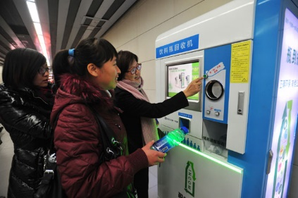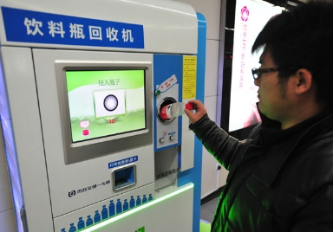

(The Guardian , 2013)

Figura. 1.5 Usuarios en Pekín

**Instalarán seis biorecicladoras de PET en la delegación Cuauhtémoc**

En colaboración con la empresa Heng Sheng PlasticMX, la Delegación Cuauhtémoc instalará en una primera etapa seis máquinas Biorecicladoras que recolectarán botellas de PET y latas de aluminio.

El director de Gestión Ambiental de la delegación, Joel Tovar, explicó en conferencia de prensa que las máquinas serán instaladas en diferentes delegaciones más.

Los ciudadanos cada vez que reciclen obtendrán puntos de descuento para cines, restaurantes, espectáculos, obras de teatro, cursos online y actividades deportivas y culturales.

Al respecto, Joel Tovar explicó que esta iniciativa surge para aprovechar los residuos sólidos que se generan, pues tan sólo en la Ciudad de México a diario se producen 12 mil toneladas de las que mil 600 se generan en la delegación Cuauhtémoc.

De esta cantidad, dijo, cerca del 40 por ciento se van a rellenos sanitarios sin que sean aprovechados, lo cual es lamentable si se considera que el 60 por ciento de la basura es reciclable.

Con ese motivo la delegación determinó impulsar este proyecto con la instalación de las primeras seis máquinas a partir del próximo martes, mismas que se prevé lleguen a ser hasta 10 en una primera etapa. De consolidarse el proyecto, el objetivo es llegar a instalar en promedio unas 300 máquinas en el Distrito Federal en el transcurso de seis meses.

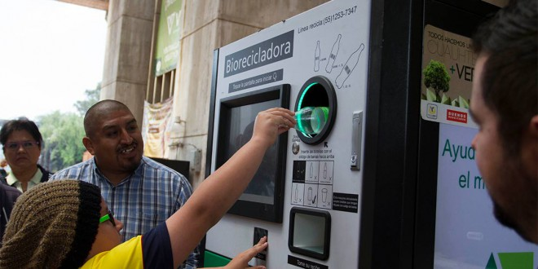

Figura. 1.5 Usuarios en D.F.

(Agencia de Gestion Urbana de la Ciudad de México , 2014)

Capitulo II

# Marco teórico

Este proyecto aborda el análisis del programa de manejo de basuras en la Institución, esto implica un análisis del servicio de limpieza, el cual nos remite al problema de la basura, ya que se presenta en cualquier lugar y en cualquier municipio, la basura es una cuestión que en todo lugar ha ocasionado discusión, disgustos y enfrentamientos entre la sociedad y autoridades, no obstante al mismo tiempo se han planteado proyectos que han dado resultados positivos para atender este importante problema. “La recolección que se hace en la zona urbana es muy precario pues no alcanza a cubrir el 100% lo que con lleva a que el resto de la población que no se le presta este servicio para eliminar basura la arrojen a lotes, la quemen y lo que es peor la boten a las salidas o entradas del Municipio produciendo malas imágenes y deterioros del Medio Ambiente. En la actualidad el Municipio cuenta con un lote para la ubicación del nuevo relleno sanitario, pero este no se le ha construido las “Trincheras” para que funcione como tal. El servicio de Aseo presenta un porcentaje muy similar al del Alcantarillado, es decir que no se le presta este servicio a un 30% de las viviendas de la Zona Urbana.”

Por lo tanto todas las acciones dentro de la institución deben ir encaminadas al mejoramiento del sector ambiental y formar en toda la comunidad estudiantil la concepción del manejo de basuras dentro y fuera de la institución como aporte al rescate de un medio ambiente sano del municipio y estos a su vez comuniquen estos conceptos a sus hogares y personas del común y entre todos aunar esfuerzos por el rescate de las riquezas naturales.

**RESIDUOS SÓLIDOS Y CLASIFICACIÓN**

Material que no representa una utilidad o un valor económico para el dueño, el dueño se convierte por ende en generador de residuos. Desde el punto de vista legislativo lo más complicado respecto a la gestión de residuos, es que se trata intrínsecamente de un término subjetivo, que depende del punto de vista de los actores involucrados (esencialmente generador y fiscalizador). El residuo se puede clasificar de varias formas, tanto por estado, origen o característica.

**Clasificación Por Estado**

Un residuo es definido por estado según el estado físico en que se encuentre. Existe por lo tanto tres tipos de residuos desde este punto de vista sólidos, líquidos y gaseosos, es importante notar que el alcance real de esta clasificación puede fijarse en términos puramente descriptivos o, como es realizado en la práctica, según la forma de manejo asociado: por ejemplo un tambor con aceite usado y que es considerado residuo, es intrínsecamente un líquido, pero su manejo va a ser como un sólido pues es transportado en camiones y no por un sistema de conducción hidráulica.

En general un residuo también puede ser caracterizado por sus características descomposición y generación.

Clasificación por Origen

Se puede definir el residuo por la actividad que lo origine, esencialmente es una clasificación sectorial. Esta definición no tiene en la práctica límites en cuanto al nivel de detalle en que se puede llegar en ella.

**TIPOS DE RESIDUOS MÁS IMPORTANTES:**

**Residuos Municipales:**

La generación de residuos municipales varía en función de factores culturales asociados a los niveles de ingreso, hábitos de consumo, desarrollo tecnológico y estándares de calidad de vida de la población. El creciente desarrollo de la economía ha traído consigo un considerable aumento en la generación de estos residuos. Los sectores de más altos ingresos generan mayores volúmenes per cápita de los residuos, y estos residuos tienen un mayor valor incorporado que los provenientes de sectores más pobres de la población.

**Residuos industriales:**

La cantidad de residuos que genera una industria es función de la tecnología del proceso productivo, calidad de las materias primas o productos intermedios, propiedades físicas y químicas de las materias auxiliares empleadas, combustibles utilizados y los envases y embalajes del proceso.

**SISTEMA DE MANEJO DE RESIDUOS SÓLIDOS**

Básicamente el sistema de manejo de los residuos se compone de cuatro subsistemas:

**a) Generación:**

Cualquier persona u organización cuya acción cause la transformación de un material en un residuo. Una organización usualmente se vuelve generadora cuando su proceso genera un residuo, o cuando lo derrama o cuando no utiliza más un material.

**b) Transporte:**

Es aquel que lleva el residuo. El transportista puede transformarse en generador si el vehículo que transporta derrama su carga, o si cruza los limites internacionales (en el caso de residuos peligrosos), o si acumula lodos u otros residuos del material transportado.

**c) Tratamiento y Disposición:**

El tratamiento incluye la selección y aplicación de tecnologías apropiadas para el control y tratamiento de los residuos peligrosos o de sus constituyentes. Respecto a la disposición la alternativa comúnmente más utilizada es el relleno sanitario.

**d) Control Y Supervisión:**

Este sub sistema se relaciona fundamentalmente con el control efectivo de los otros tres sub sistemas

**CONCEPCIÓN ACTUAL DEL MEDIO AMBIENTE**.

El concepto de medio ambiente ha ido evolucionando de tal forma que se ha pasado de considerar fundamentalmente sus elementos físicos y biológicos a una concepción más amplia en la que se destacan las interacciones entre sus diferentes aspectos, poniéndose el acento en la vertiente económica y sociocultural. Por lo tanto, hoy en día se identifican como ambientales no sólo los problemas clásicos relativos a contaminación, vertidos, etc., sino también otros más ligados a cuestiones sociales, culturales, económicas..., relacionadas en definitiva con el modelo de desarrollo. De hecho, actualmente la idea de medio ambiente se encuentra íntimamente ligada a la de desarrollo y esta relación resulta crucial para comprender la problemática ambiental y para acercarse a la idea de un desarrollo sostenible que garantice una adecuada calidad de vida para las generaciones actuales y para las futuras. De esta forma, el medio ambiente puede entenderse como un microsistema formado por varios subsistemas que interaccionan entre sí. Cuando se produce algún fallo en esas interacciones surgen los problemas ambientales.

**EDUCACIÓN Y GESTIÓN AMBIENTAL.**

Previamente ha quedado planteado el carácter estratégico que la educación ambiental tiene en el proceso hacia el desarrollo sostenible. Sin embargo, ese vidente que la acción educativa, por sí sola, no es suficiente para responder al reto ambiental. "Para contribuir con eficacia a mejorar el medio ambiente, la acción de la educación debe vincularse con la legislación, las políticas, las medidas de control y las decisiones que los gobiernos adopten en relación al medio ambiente humano". (UNESCO).La educación es, a la vez, producto social e instrumento de transformación de la sociedad donde se inserta. Por lo tanto, los sistemas educativos son al mismo tiempo agente y resultado de los procesos de cambio social. Ahora bien, si el resto de los agentes sociales no actúa en la dirección del cambio, es muy improbable que el sistema educativo transforme el complejo entramado en el que se asientan las estructuras socioeconómicas, las relaciones de producción e intercambio, las pautas de consumo y, en definitiva, el modelo de desarrollo establecido

Esto implica la necesidad de incluir los programas de educación ambiental en la planificación y en las políticas generales, elaboradas a través de la efectiva participación social. Demasiadas veces se cae en la tentación de realizar acciones atractivas, con una vistosa puesta en escena y grandes movimientos de masas, que no comprometen demasiado ni cuestionan la gestión que se realiza. La educación ambiental debe integrarse con la gestión ("la mejor educación es una buena gestión") y no ser utilizada como justificación ante las posibles deficiencias de ésta.

**TEORÍA DEL APRENDIZAJE SIGNIFICATIVO.**

La perspectiva de Ausubel: En la década de los 70´s, las propuestas de Bruner sobre el Aprendizaje por Descubrimiento estaban tomando fuerza. En ese momento, las escuelas buscaban que los niños construyeran su conocimiento a través del descubrimiento de contenidos. Ausubel considera que el aprendizaje por descubrimiento no debe ser presentado como opuesto al aprendizaje por exposición (recepción), ya que éste puede ser igual de eficaz, si se cumplen unas características. Así, el aprendizaje escolar puede darse por recepción o por descubrimiento, como estrategia de enseñanza, y puede lograr un aprendizaje significativo o memorístico y repetitivo.

De acuerdo al aprendizaje significativo, los nuevos conocimientos se incorporan en forma sustantiva en la estructura cognitiva del alumno. Esto se logra cuando el estudiante relaciona los nuevos conocimientos con los anteriormente adquiridos; pero también es necesario que el alumno se interese por aprender lo que se le está mostrando.

**Ventajas del Aprendizaje Significativo:**

* Produce una retención más duradera de la información.
* Facilita el adquirir nuevos conocimientos relacionados con los anteriormente adquiridos de forma significativa, ya que al estar claros en la estructura cognitiva se facilita la retención del nuevo contenido.
* La nueva información al ser relacionada con la anterior, es guardada en la memoria a largo plazo.
* Es activo, pues depende de la asimilación de las actividades de aprendizaje por parte del alumno.
* Es personal, ya que la significación de aprendizaje depende los recursos cognitivos del estudiante.

**Reciclaje mecánico.** Este proceso de reciclaje se divide en dos partes el post industrial (primario) que es el que se realiza en la misma empresa generadora del residuo y se hace mediante la molienda; y el reciclaje post consumo (secundario) se realiza mediante el reciclaje mecánico de productos que ya han cumplido su vida útil. Para reciclar se debe seguir un conjunto de procesos para lograr un producto que cumpla ciertos estándares de calidad; estos procesos son: limpieza y trituración. En el reciclaje del plástico se dan como puntos críticos: el conocimiento y/o la metodología como se realizan ciertas actividades, como por ejemplo la selección, el lavado, sistemas de molino, aglutinado y distribución de plantas entre otros. No todos los productos plásticos se pueden reciclar por medio mecánico ya que muchas veces han tenido contacto con productos químicos, tóxicos o peligrosos; además los materiales reciclables no se pueden utilizar para realizar empaques para alimentos, empaques para el sector farmacéutico o para elaboración de juguetes.

Nota: Los materiales que presenten contaminación química, tóxica o que presenten algún riesgo para la salud pública deben ser sometidos a procesos de combustión, técnica y ambientes controlados. El plástico reciclado es de gran importancia, ya que algunas empresas lo usan como materia prima, la gran ventaja es la diferencia de precios que mantiene con el plástico virgen, en algunas empresas se mezclan los dos para obtener buena calidad a un mejor precio, ya que al momento de reciclar un plástico este pierde algunas propiedades físicas, químicas y por consiguiente su resistencia es diferente a la inicial por lo tanto va a generar productos terminados con apariencia física y propiedades mecánicas menores que los trabajados con plásticos originales.

Se denomina contaminación ambiental a la presencia en el ambiente de cualquier agente (físico, químico o biológico) o bien de una combinación de varios agentes en lugares, formas y

Concentraciones tales sean o puedan ser nocivos para la salud, la seguridad o para el bienestar de la población, o bien, que puedan ser perjudiciales para la vida vegetal o animal, o impidan el uso normal de las propiedades y lugares de recreación y goce de los mismos.

A medida que aumenta el poder del hombre sobre la naturaleza y aparecen nuevas necesidades como consecuencia de la vida en sociedad, el medio ambiente que lo rodea se deteriora cada vez más. El comportamiento social del hombre, que lo condujo a comunicarse por medio del lenguaje, que posteriormente formó la cultura humana, le permitió diferenciarse de los demás seres vivos. Pero mientras ellos se adaptan al medio ambiente para sobrevivir, el hombre adapta y modifica ese mismo medio según sus necesidades.

**PET**

El PET es un tipo de materia prima plástica derivada del petróleo, correspondiendo su fórmula a la de un poliéster aromático. Su denominación técnica es Polietilén Tereftalato o Politereftalato de etileno. Empezó a ser utilizado como materia prima en fibras para la industria textil y la producción de films.

El PET (Poli Etilén Tereftalato) perteneciente al grupo de los materiales sintéticos denominados poliésteres, fue descubierto por los científicos británicos Whinfield y Dickson, en el año 1941, quienes lo patentaron como polímero para la fabricación de fibras.

**Reciclaje del PET**

El PET es el plástico más comúnmente reciclado en los E.U. y Europa. Se emplea generalmente en envases y botellas y frecuentemente contiene estabilizantes y retardantes de flama. La cantidad total de pigmentos y aditivos que contiene puede alcanzar el 30% de su peso. Su producción emplea sustancias irritantes y durante su producción pueden emplearse metales pesados como catalizadores, mismos que terminarán siendo liberados al ambiente. Sin embargo, se considera que el PET no ocasiona impactos severos a la salud, y representa un riesgo menor para el ambiente que el PVC. Greenpeace considera que el reciclaje de PET, así como el de los plásticos que a continuación se mencionan, debe ser incentivado.

CAPITULO III

# Metodología

¿Por qué XP?

La XP es adecuada para cualquier tipo de proyecto y para equipos de cualquier tamaño (muchos piensan que la XP es para equipos muy chicos, de dos a cuatro personas, y para proyectos de corta duración y metas modestas).

En el caso del RUP, sin embargo, la implementación de estos procesos para equipos pequeños o proyectos chicos se convierte en un gasto de tiempo y dinero innecesario.

La mayoría de los equipos que utilizan RUP lo han hecho por varios años y tienen especialistas del proceso que facilitan a los miembros sin experiencia el conocimiento de las prácticas y metodologías. La metodología XP es mucho más fácil de implementar y de aprender, por lo que los equipos jóvenes pueden incorporarla de manera más natural.

El RUP hace un uso intensivo de artefactos de muy diversos tipos, entre ellos, el uso de artefactos de documentación es quizá una de los factores que lo hacen tedioso para algunos. Aquí es necesario aclarar que el uso intensivo de documentación es una buena práctica que no debe abandonarse incluso en la XP, aunque esta tiene sus propios artefactos, más ágiles y menos protocolarios, pero igual de exhaustivos.

Los ciclos de vida de un proyecto en XP y en RUP no son exactamente iguales, aunque sin duda tienen bastantes similitudes, ambas son metodologías iterativas con probado éxito en el desarrollo de software.

En un proyecto XP la primera fase es llamada “Ápice arquitectónico” (Architectural Spike) corresponde bastante con la “Incepción” del RUP. El ápice arquitectónico de la XP suele ser mucho más rápida que en RUP, donde la incepción puede tener varias iteraciones, sin embargo, ambas buscan lo mismo: conceptualizar de manera general el proyecto. En esta fase suelen presentarse los primeros estimados y es normal que estos sean muy poco precisos.

La fase de “Plan de entregas” de la XP podría verse como la “Elaboración” del RUP, en ambas se presentan los “Guiones de usuario” (XP) o “Casos de uso” (RUP) y se establecen con más claridad los requerimientos del sistema generales. Una de las mayores diferencias es la documentación asociada a estas fases y el estilo de la misma, sin embargo, los casos de uso y los guiones de usuario son, en esencia, lo mismo, descripciones del comportamiento esperado del sistema ante las acciones de los usuarios o actores externos.

Después de esto comienza propiamente el desarrollo, o la elaboración del código en sí. En RUP se le llama “Construcción”, en XP se le considera como el grupo de iteraciones o “Iteración” a secas. Aquí las iteraciones cobran su verdadera importancia y ambas metodologías comienzan cada iteración con guiones de usuario o casos de uso que deberán cumplirse al final de la iteración y con un trabajo de arquitectura. Cada iteración debe ser corta, en XP suelen ser notablemente más cortas que en RUP, pero en ninguno de los dos casos es conveniente que duren más de dos semanas. Cada una tiene entregables claros definidos en los guiones o casos y al final de ellas se debe siempre reestimar el proyecto con la intención de hacer más precisos los estimados generales.

Finalmente en XP se debe cumplir las pruebas de aceptación definidos también en los guiones de usuario donde se cotejan los resultados actuales con lo que se esperaba del sistema. En RUP esta fase se contempla dentro de la Construcción y la “Transición”, su fase final.

En la Transición del RUP o entrega de XP las diferencias pueden ser mayores, para RUP la entrega final debe ser algo mucho más definido, mientras que en XP se realizan entregas continuas y discretas que permiten evaluar el sistema conforme se colocan las versiones finales. Sin embargo, por el esquema iterativo de ambas, las dos metodologías contemplan entregas parciales después de cada iteración para una evaluación y monitoreo continuo.

Algunas de las características de la XP no asociadas a su ciclo de proyecto son el trabajo en parejas, que permite una retroalimentación entre los programadores continua e intensa, la orientación a pruebas del desarrollo, que garantiza que no se escribirá código sin pruebas de funcionalidad y la “Re fabricación” continúa. Aquí no quiero tampoco faltar a la verdad, en RUP también se tiene un enfoque de pruebas continuas o incluso orientación a pruebas, y al igual que la XP utiliza la re fabricación como una herramienta continua, pero no se les da el mismo énfasis que en XP.

En resumen, la diferencia más importante de XP sobre RUP es la agilidad en el desarrollo, conseguida mediante una comunicación intensiva del equipo en, una confianza en todos los desarrolladores, una disminución notable del protocolo y de las jerarquías dentro y fuera del equipo y una autoevaluación intensiva incluso a nivel de cada desarrollador. Todo esto no está del todo implícito en el ciclo de desarrollo y suele pasarse por alto, pero para algunos de nosotros es lo que hace a la XP tan valiosa como metodología.

# Anexos



Figura 3.1 Logotipo del proyecto

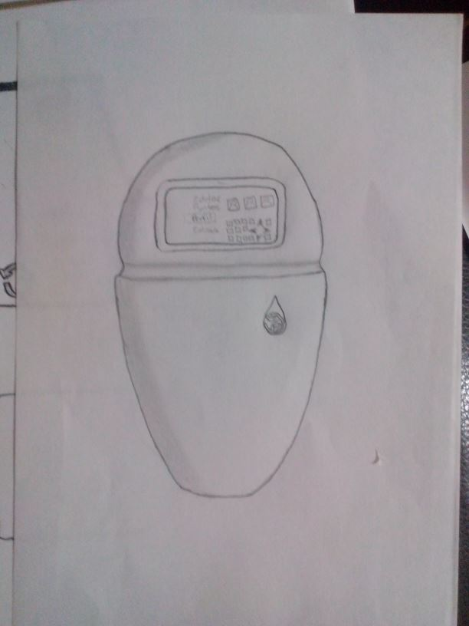

Figura 3.2 Primeros diseños del contenedor

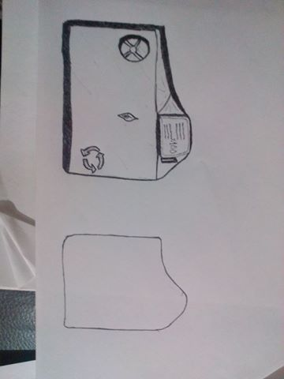

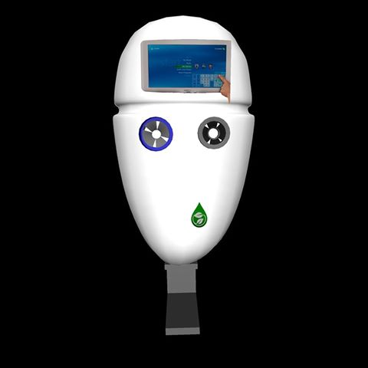

Figura 3.4 Diseño 3D en Software Autodesk Maya

Figura 3.3 Primeros diseños del contenedor

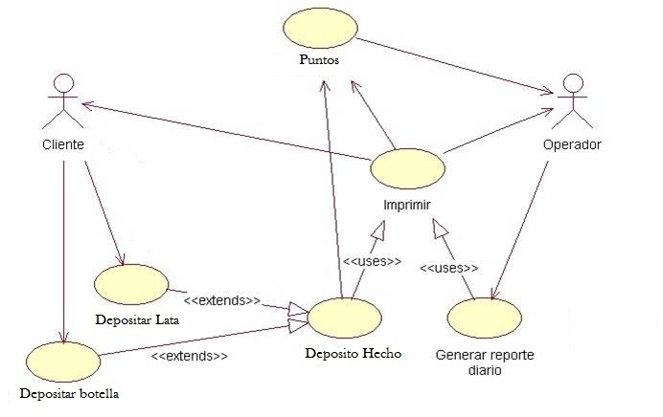

Figura 3.5 Diagrama de Casos de uso

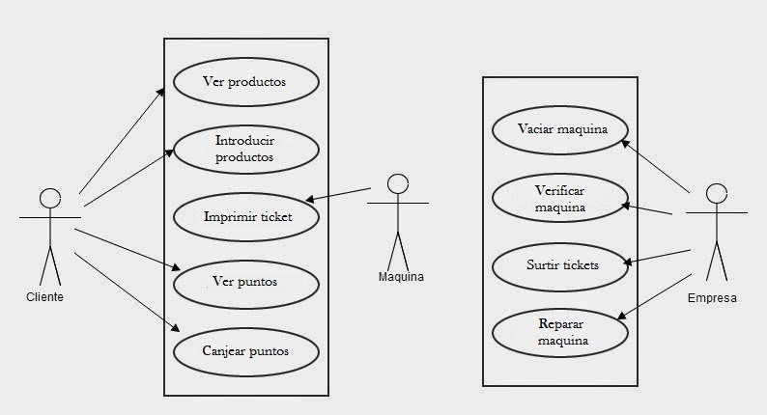

Figura 3.6 Diagrama de Casos de uso

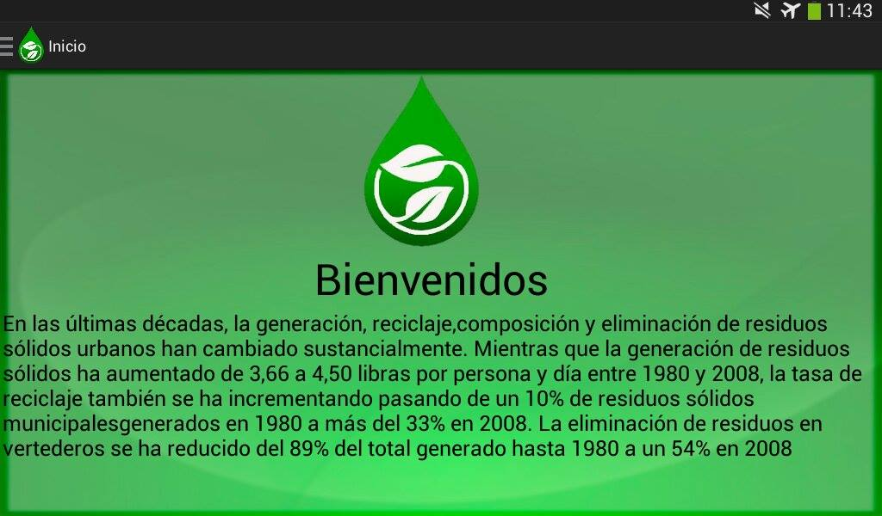

Figura 3.7 Pantalla de Bienvenida (Interfaces)

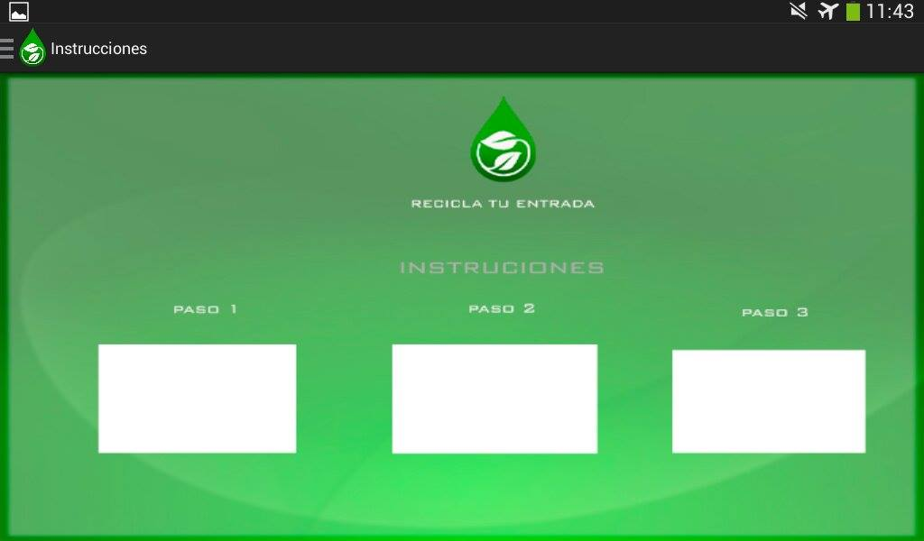

Figura 3.8 Pantalla de instrucciones (Interfaces)

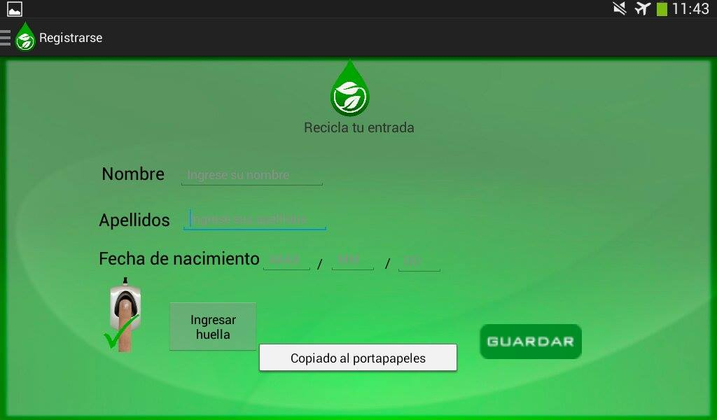

Figura 3.9 Nueva cuenta de usuario (Interfaces)